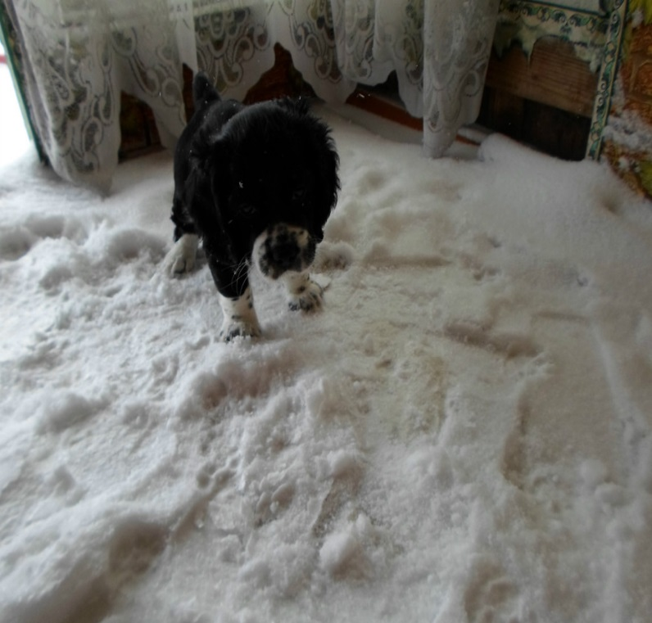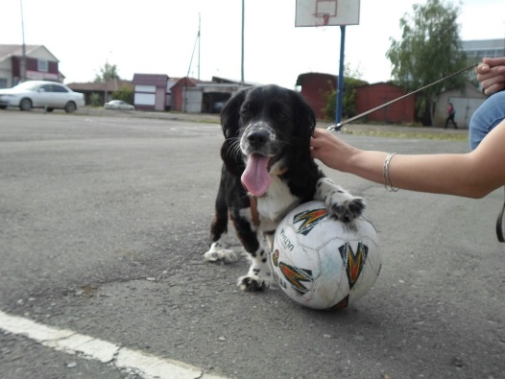Красавчик.

Был у меня дружок— Красавчик.

Его так зовут, не удивляйтесь.

Он чёрненький был, в белых «носочках»,

подробней узнаете в следующих строчках.



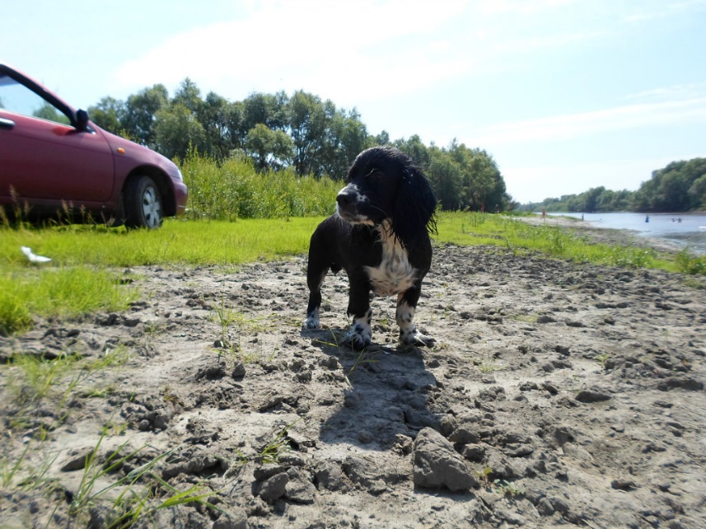Я очень любила Красавчика-пёсика:

За глазки его и за маленький носик.

В марте приехал варежка-пёс,

К апрелю Красавчик немножко подрос.

Любил он капусту, купаться, резвиться,

На речке любил мой дружок находиться.

С мячом или с шариком рад был побегать,

В траве поваляться, порыться под снегом.

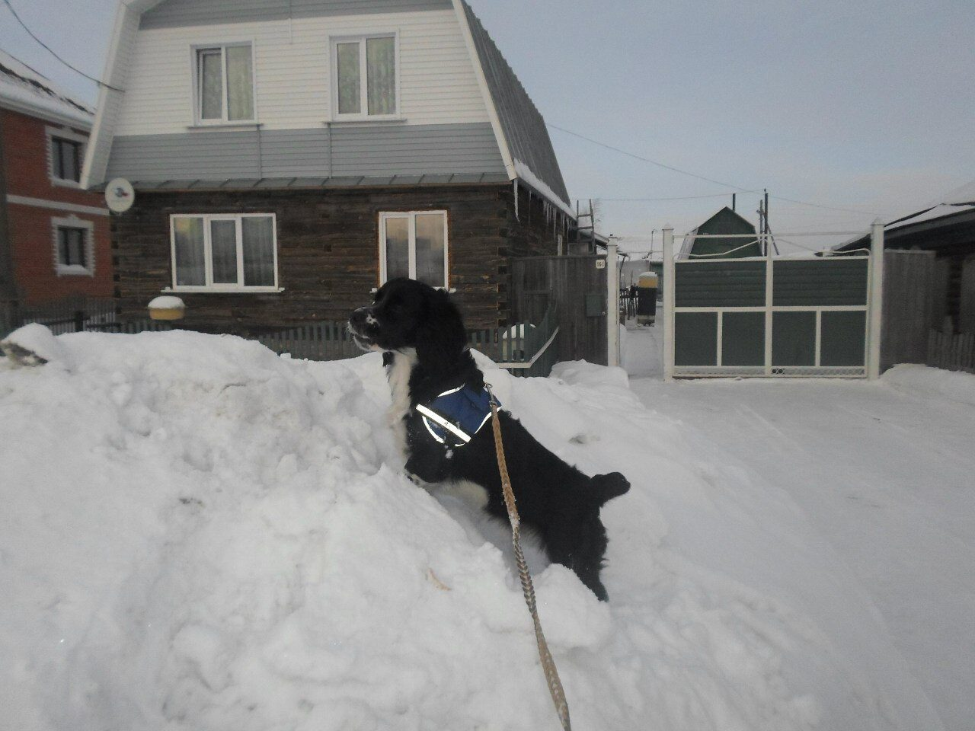

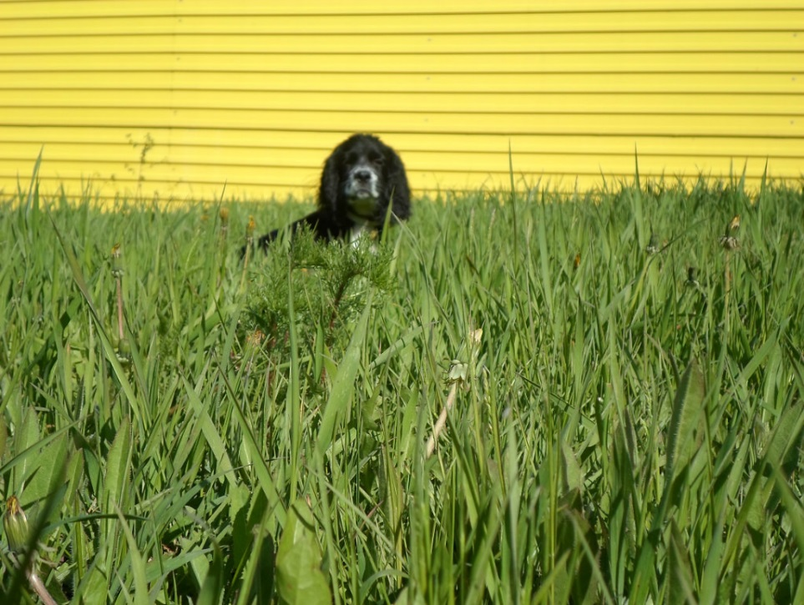Сейчас я скажу вам важную мысль:

**Для нас— пёс часть жизни, а мы для них жизнь!**

Животных нельзя никогда обижать,

А нужно им свою любовь отдавать!

С животными нужно играть, обниматься,

выгуливать их, учить не кусаться...

Важно, чтоб люди животных любили,

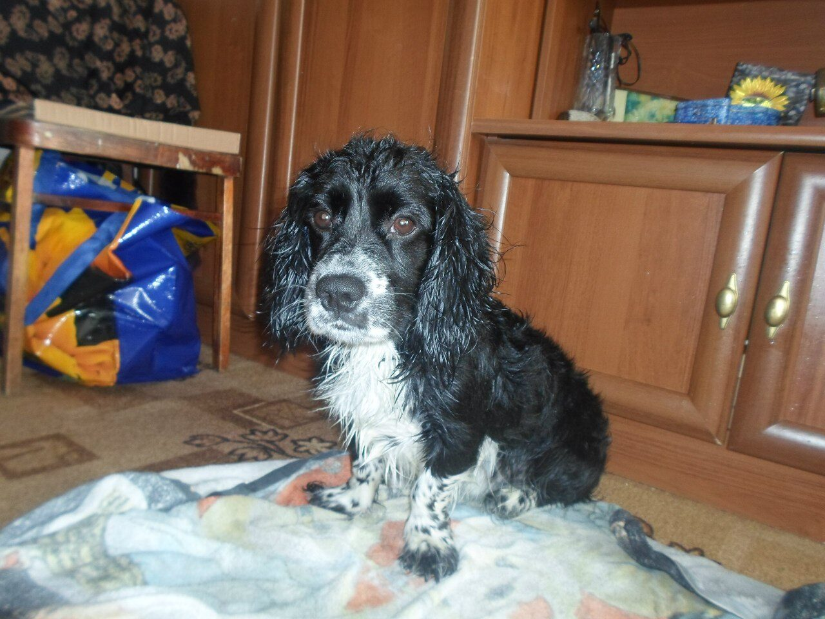***ведь мы в ответе за тех, кого приручили!***